Fecha: 15 de septiembre de 2014

Boletín de prensa Nº 1132

BID Y FINDETER COMPROMETIDOS CON PROYECTO PARQUE LINEAL RÍO PASTO
El consultor para el Banco Interamericano de Desarrollo BID, del programa de Ciudades Sostenibles y Emergentes Roland Krebs y la arquitecta Laura Scharf de la Universidad Tecnológica de Viena, cumplieron una agenda para desarrollar junto con universidades, gremios e instituciones de la ciudad, la propuesta pertinente y sostenible respecto al mejoramiento de las condiciones ambientales de la cuenca alta, media y baja del río Pasto y el parque lineal del mismo.
Según el consultor Roland Krebs el trabajo que se realizará en los próximos meses tiene por objeto presentar el proyecto conceptual y un plan de acción del parque lineal del río Pasto para contribuir en el aumento del espacio público de la ciudad. Vemos que actualmente el promedio por habitante es de 2.2 metros cuadrados y se espera que éste tipo de iniciativas aumente el promedio”,
El proyecto del parque lineal también optimizará las condiciones en la parte de movilidad, ya que se realizarán recorridos para transportes alternativos como la bicicleta, de igual forma, el peatón tendrá espacios cómodos y suficientes para caminar y disfrutar la cuenca del río Pasto.
La arquitecta Laura Scharf de la Universidad Tecnológica de Viena, afirmó que a través del trabajo en equipo con la academia, gremios, instituciones y la comunidad, se tendrá un parque lineal acorde a las necesidades de los habitantes de Pasto. “Lo más importante es conocer y compartir saberes para contribuir al crecimiento y desarrollo del Municipio”. La profesional quien trabajará hasta el mes de diciembre en la oficina del POT, espera entregar para esta fecha el plan de acción.
Por su parte, el secretario de Planeación Víctor Raúl Erazo Paz, aseguró que los profesionales de Viena cuentan con la experiencia a nivel mundial en proyectos ambientales y paisajísticos, lo cual permitirá que el municipio conserve los espacios naturales de la región para las generaciones futuras.
Los profesionales internacionales se reunieron con el director del programa de Arquitectura de la Universidad de Nariño, Jaime Fonseca, funcionarios de Empopasto y especialistas del Plan de Ordenamiento Territorial, con quienes recorrieron la cuenca del río para elaborar un diagnóstico sobre la construcción de la propuesta.
Contacto: Secretario de Planeación, Víctor Raúl Erazo Paz. Celular: 3182852213

FISCALÍA INVESTIGA ROBO DE COMPUTADORES EN IEM CIUDADELA LA PAZ
Después del hurto de 42 computadores portátiles y dos impresoras en la IEM Ciudadela La Paz, el secretario (e) de Educación Darío Cerón Insuasty, se mostró preocupado por las circunstancias en que se presentó el hecho y que hoy deja sin herramientas tecnológicas a más de 1.200 estudiantes. “Vamos adelantar las acciones administrativas y fiscales a que tenga lugar para poder recuperar los equipos que se encuentran amparados con la póliza general del Municipio”.
El funcionario hizo un llamado a la ciudadanía para que se solidarice e informe a las autoridades en caso de ver actos que pongan en riesgo los activos de las instituciones educativas. “Son pocos los que cometieron el hurto, pero son muchos los que pueden ayudar a denunciar y capturar a los delincuentes, puesto que los bienes son de todos y por lo tanto debemos colaborar”.
El rector de la Institución Educativa Municipal Ciudadela La Paz, Carlos Muñoz, aseguró que el robo se registró el sábado en horas de la noche. “El celador fue golpeado y atado para cometer el hurto de los equipos portátiles y dos impresoras que fueron entregados hace aproximadamente tres meses por la Alcaldía de Pasto”.
El profesor manifestó que el caso fue puesto a disposición de la Fiscalía General de la Nación para que adelante las investigaciones respectivas sobre el paradero de los presuntos responsables. “Este acto delictivo afecta a 1.200 estudiantes que a diario utilizaban los equipos para el desarrollo de sus actividades académicas. A la comunidad en general le solicitamos que denuncie e informe oportunamente si hay indicios de las personas que cometieron el delito que hoy impide el desarrollo normal de las tareas de niños, niñas y adolescentes de la institución”.
Contacto: Secretario de Educación (e), Darío Cerón Insuasty. Celular: 3128321777
JORNADA DE VOTACIÓN DE PRESUPUESTO PARTICIPATIVO

Finalizada la etapa de deliberación de presupuesto participativo, la Alcaldía Municipal a través de la Secretaría de Desarrollo Comunitario invita a la comunidad el proceso de decisión este sábado 20 de septiembre desde las 8:00 de la mañana en las instalaciones de la IEM ITSIM y participen de la jornada de votación donde la ciudadanía podrá elegir el paquete de inversión a ejecutarse en Pasto para la vigencia 2015.

La secretaria de la dependencia Patricia Narváez Moreno, informó que el paquete contiene proyectos de comunas y corregimientos postulados por la gente previamente y que han sido preseleccionados bajo criterios técnicos. “Para vincularse a esta jornada, se requiere presentar la cédula de ciudadanía o tarjeta de identidad y estar inscritos en los listados de asistencia de las asambleas consultivas realizadas en las diferentes comunas y corregimientos del municipio”.
Contacto: Secretaria de Desarrollo Comunitario, Patricia Narváez Moreno. Celular: 3014068285

GESTORA SOCIAL LIDERA PROYECTO DE PARQUE EN SECTOR LAURELES

A través de las obras realizadas por la Gestora Social del Municipio Patricia Mazuera del Hierro en favor de la comunidad, se adelantará la construcción del parque en el sector de los Laureles, Quintas de San Pedro al noroccidente de la ciudad. La iniciativa que cuenta con el apoyo de las secretarías de: Infraestructura, Planeación e Invipasto, fue socializada con la comunidad para dar a conocer su financiación que se ejecutará con recursos del Fondo de Cooperación del Espacio Público, FOCEP.
La Gestora Social Patricia Mazuera del Hierro, señaló que este será un regalo especial que contribuirá al sano esparcimiento y seguridad para los niños, niñas, jóvenes y adultos del sector. "El proyecto no estaba presupuestado en la Administración, pero aportar a las causas sociales es el principal propósito del cambio cultural que lidera el mandatario Harold Guerrero López”.
Así mismo, el secretario de Infraestructura John Fredy Burbano Pantoja, indicó que la construcción del parque recreacional, el cual tendrá una inversión de $171 millones deberá ser avalado por el Concejo Municipal luego de un estudio que busca comprometer vigencias futuras. El funcionario agregó que la obra espera ser entregada en marzo de 2015.
Por su parte, el secretario de Planeación Víctor Raúl Erazo, manifestó que el compromiso de la Administración es generar otros espacios públicos en beneficio de las comunidades. "El parque permitirá a los residentes cercanos aprovechar este espacio en el que podrán practicar deporte y estará rodeado por amplias zonas verdes".
Finalmente la comunidad del barrio Los Laureles y Quintas de San Pedro agradeció a la Gestora Social y a los funcionarios del Gabinete Municipal este proyecto que busca mejorar la calidad de vida de los ciudadanos.
Contacto: Secretario de Infraestructura, Jhon Fredy Burbano Pantoja. Celular: 3166901835
51 JÓVENES BECADOS PARA ESTUDIAR INGLÉS

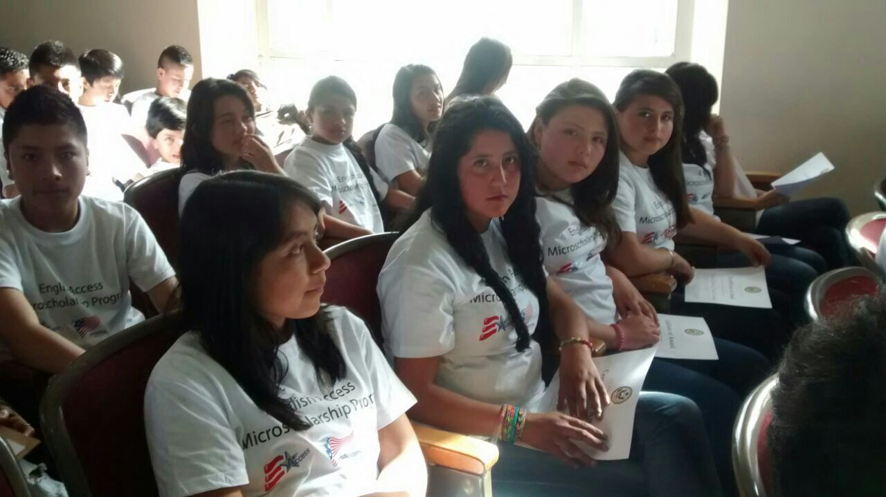

Un total de 51 estudiantes de la zona urbana y rural de Pasto fueron becados para estudiar inglés con el Centro Colombo Americano de Manizales y la Embajada de Estados Unidos en Colombia. Los jóvenes fueron seleccionados luego de un proceso académico adelantado por la Secretaría de Educación y el programa English Access Microscholarship.
La agregada cultural de la Embajada de Estados Unidos en Colombia Cynthia Kierscht, manifestó que la educación a través del bilingüismo abre puertas para el futuro de jóvenes que quieren salir adelante y buscar nuevos horizontes en otros países. “Existe mucha cooperación con la Alcaldía Municipal de Pasto para beneficiar a estudiantes que demuestran interés por el idioma inglés. Quiero felicitar a los padres de familia por el acompañamiento y apoyo a los estudiantes entre los 14 y 18 años de edad que realizarán el curso por el término de dos años”.
La subsecretaria de Calidad de la Secretaría de Educación María Elvira de la Espriella explicó que las becas fueron logradas por la gestión del alcalde Harold Guerrero López. En el caso de los corregimientos, los becados recibirán transporte y alimentación auspiciado por la Alcaldía Municipal y recibirán las clases en las aulas de la Universidad Mariana. “Para el próximo años esperamos conseguir 150 nuevas becas para alumnos de la zona urbana y rural”.
Contacto: Subsecretaria de Calidad Educativa, María Elvira de la Espriella. Celular: 3004820256

BUSCAN ALIADOS PARA ALUMBRADO PÚBLICO NAVIDEÑO

Mediante una estrategia de gestión comercial dirigida a empresas, entidades y organizaciones privadas y oficiales, la Empresa de Alumbrado Público de Pasto SEPAL S.A, busca patrocinadores para el proyecto de Alumbrado Público Navideño. La gerente de la entidad Maritza Rosero Narváez, indicó que la empresa asume con responsabilidad el reto de presentar en fin de año a la ciudad, como una de las capitales intermedias con mejor iluminación navideña.

“Invitamos a las empresas de la región a que se vinculen con la cofinanciación de este proyecto a través de la instalación de anuncios publicitarios en las zonas iluminadas, que permitirán el posicionamiento de las mismas, pero sobretodo ser partícipes de este propósito que en los últimos años ha sido reconocido como uno de los mejores de Colombia, dada la gran calidad artística de cada una de las figuras que se exponen y por el trabajo técnico de la iluminación desarrollada en parques, calles y avenidas que se constituyen en la mejor vitrina para promocionar, no solo nuestra cultura, sino también a esas entidades que con gran sentido de pertenencia por Pasto participan del proyecto” precisó la directiva.

La funcionaria manifestó que dada la gran acogida que tiene el alumbrado público navideño, este año los parques iluminados se abrirán desde el 25 de noviembre y se mantendrán hasta el 10 de enero para permitir que propios y visitantes puedan admirar el talento y la cultura del municipio de Pasto. “Esto permitirá además que las organizaciones vinculadas puedan posicionar sus marcas, esperamos contar con la colaboración ciudadana y con el apoyo de las empresas a las que estaremos visitando con la propuesta comercial. También pueden ampliar la información sobre este proceso en las oficinas de SEPAL S.A. ubicadas en la carrera 39 # 19-32 B/Palermo o contactándonos a los teléfonos 7310181- Fax 7312606” puntualizó.

Contacto: Coordinador de Comunicaciones Sepal, Darío Estrada. Celular: 3006954496

CONTINÚA REPARCHEO EN CALLE 18 SECTOR TOROBAJO

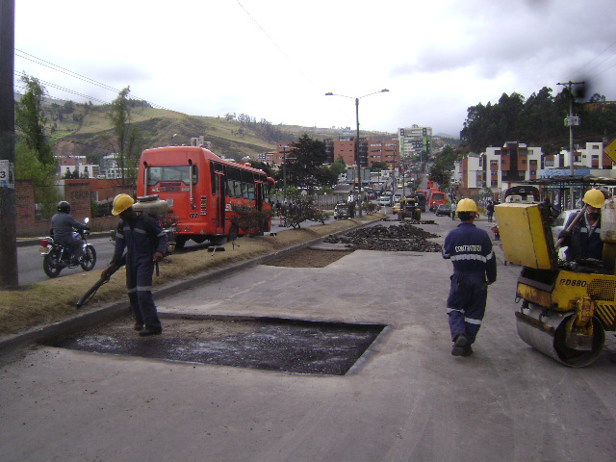
El secretario de Infraestructura Jhon Fredy Burbano Pantoja, informó que hasta el jueves 18 de septiembre la dependencia continuará los trabajos de reparcheo en la calle 18 sector Torobajo desde la Universidad de Nariño hasta la carrera 42 en sentido Occidente – Oriente.
El funcionario indicó que al tiempo una cuadrilla de hombres realiza labores de corte en el barrio El Bosque para luego hacer el mejoramiento vial este viernes 19 de septiembre en este sector de la ciudad. El proyecto en el que se invertirán $735 millones, contempla el reparcheo de 18 vías céntricas entre las que se encuentran carreras 23, 24, 25, 26, calle 21 y 21ª de Las Cuadras y los tramos de algunos barrios como: La Primavera y La Paz.
“Los PTM o Planes de Manejo de Tráfico están aprobados por la Secretaría de Tránsito por lo que solicitamos a los conductores y peatones que tengan en cuenta la señalización que se ubicará en las zonas. Esperamos para el mes de octubre iniciar otros mejoramientos. Comprendemos que las obras generan inconvenientes en la movilidad sin embargo trabajamos para ofrecer una mejor transitabilidad”, señaló el funcionario.
Contacto: Secretario de Infraestructura, Jhon Fredy Burbano Pantoja. Celular: 3166901835

ALCALDÍA EXPLICA A PERIODISTAS PROCESO PARA TRAMITAR PAZ Y SALVO EN LÍNEA

Ahorrar trámites y costos al ciudadano es el propósito de la Alcaldía de Pasto con la nueva aplicación en línea para descargar el paz y salvo municipal a través de la página www.pasto.gov.co, en el link: trámites y servicios, donde el ciudadano debe ingresar a paz y salvo y digitar su número de identificación, así lo dio a conocer el secretario de Hacienda Rodrigo Yepes Sevilla durante una rueda de prensa con periodistas de la ciudad.
“Desde el primero de septiembre, la Administración Local comenzó a generar el paz y salvo municipal, con dos ventajas: primero; evitar las filas y ventanillas, porque ahora se puede hacer desde la casa, oficina o un café internet y segundo; es totalmente gratuito. El documento será verificado en las entidades donde sea requerido para constatar su autenticidad y evitar fraudes”.
El funcionario manifestó que el objetivo de la Alcaldía es estar a la vanguardia de los trámites en línea que utilizan entidades nacionales como son los certificados de antecedentes disciplinarios, fiscales, judiciales, entre otros. “Este proceso ya fue socializado con las notarías donde se utiliza frecuentemente el requisito, para que le den el uso respectivo”. Para el trámite del documento se deberá estar al día por todo concepto con la Administración Local incluidas multas de tránsito, comparendo ambiental, infracciones urbanísticas, entre otras.
En cuanto a la solicitud de paz y salvo de manera personal, el ciudadano deberá cancelar el costo de las estampillas que obligatoriamente tienen que adherirse. La vigencia del documento es de tres meses. “El municipio venía percibiendo recursos cercanos a los $170 millones al año por este concepto, sin embargo este rubro se cubrirá con mayores recaudos en materia tributaria, debido al buen comportamiento de los ciudadanos en el pago de impuestos”.
Contacto: Secretario de Hacienda, Rodrigo Yepes Sevilla. Celular: 3164215844

SUBSECRETARIO LOGRA MEDALLA DE BRONCE EN TORNEO NACIONAL

El Subsecretario de Promoción y Asistencia Social de la Secretaría de Bienestar Social Álvaro Javier Zarama Burbano, obtuvo la medalla de bronce en el Torneo Nacional Interligas de Discapacidad en la modalidad de tenis en silla de ruedas que se celebró en Barranquilla del 10 al 14 de septiembre. Con este premio, el funcionario clasificó a los Juegos Nacionales 2015 que se efectuarán en Ibagué, en la misma categoría.

“Este galardón está dedicado a las personas que como yo, afrontamos retos para superar las dificultades que existen en medio de una discapacidad. Es un orgullo representar a Pasto y Nariño en eventos nacionales que premian la motivación, el esfuerzo y la dedicación”.

El abogado Álvaro Zarama Burbano, se ha destacado por ser un deportista paralímpico, quien a través de sus diferentes participaciones ha logrado obtener títulos que dejan en alto el nombre de Pasto a nivel nacional e internacional. El funcionario es reconocido por sus aptitudes en las modalidades de baloncesto y tenis en silla de ruedas.

Contacto: Subsecretario de Promoción y Asistencia Social, Álvaro Zarama. Celular: 3188271220

JEFE DE LA OFICINA DE ASUNTOS INTERNACIONALES FUE BECADA POR USAID

A través de una alianza con el programa de la Agencia de Estados Unidos para el Desarrollo Internacional, USAID la Jefe de la Oficina de Asuntos Internacionales de la Alcaldía de Pasto, Andrea Lozano Almario, fue becada para asistir al curso sobre “Resiliencia, Cambio Climático y Desarrollo Sostenible” en la escuela de Gobernanza Local de La Haya en los Países Bajos.
“Es un curso de 2 semanas, que inicia a finales del mes de septiembre y hasta mediados de octubre en los cuales estaremos representando al municipio y aprendiendo todo lo que tiene que ver con estas temáticas con el objetivo de venir a implementarlas como supervisores que somos, del convenio que estamos próximos a firmar con la Agencia de Cooperación de Estados Unidos para el manejo del cambio climático del municipio de Pasto”. La funcionaria aclaró que el 100% de los gastos será asumido por la agencia USAID.

Contacto: Jefe de Oficina de Asuntos Internacionales, Andrea Lozano Almario. Celular: 3165791985

CON TORNEOS DEPORTIVOS ALCALDÍA FORTALECE CONVIVENCIA EN COMUNA 10

De acuerdo con el secretario de Gobierno, Álvaro José Gomezjurado, desde hace cerca de seis meses se ha venido trabajando con jóvenes de distintos barrios de la comuna diez para generar conciencia acerca de los enfrentamientos entre pandillas.

El funcionario advirtió que a través de la práctica del deporte se logró reunir a 15 grupos de un mismo número de barrios en torno a un campeonato de microfútbol que se desarrolla en el polideportivo del sector Libertad, en donde el escenario también ha servido para escuchar las inquietudes de los jóvenes y exponer ante ellos las oportunidades que les puede ofrecer la Alcaldía, para que de una manera concertada dejen las riñas callejeras.

El secretario aseguró que la Administración Local a través de la Subsecretaría de Convivencia y Justicia, logró conseguir que la empresa de alumbrado SEPAL y otras entidades se sumaran a esta iniciativa para donar uniformes y elementos deportivos que serán entregados a los ganadores del torneo denominado “Un pacto de Paz en la comuna 10 de Pasto”.

Teresa Morales, líder de la comuna 10 y organizadora del evento deportivo reconoció el apoyo de la Alcaldía, pero advirtió que los jóvenes están en riesgo de seguir formando pandillas, por lo que es necesario prevenir la situación a través de campañas sociales, programas culturales y realización de eventos recreativos donde los adolescentes puedan expresar sus habilidades.

El Comandante de la Policía Metropolitana de Pasto, Coronel Javier Pérez Watts, aseguró que a diferencia de lo que ocurría en otros años, las autoridades están acompañando estos programas, por eso en la ciudad existe más unidad entre la institución y la comunidad a través de los cuadrantes.

Contacto: Secretario de Gobierno, Álvaro José Gomezjurado Garzón. Celular: 3016998027

VENDEDORES DE FRUTAS SE CAPACITAN EN SALUD OCUPACIONAL

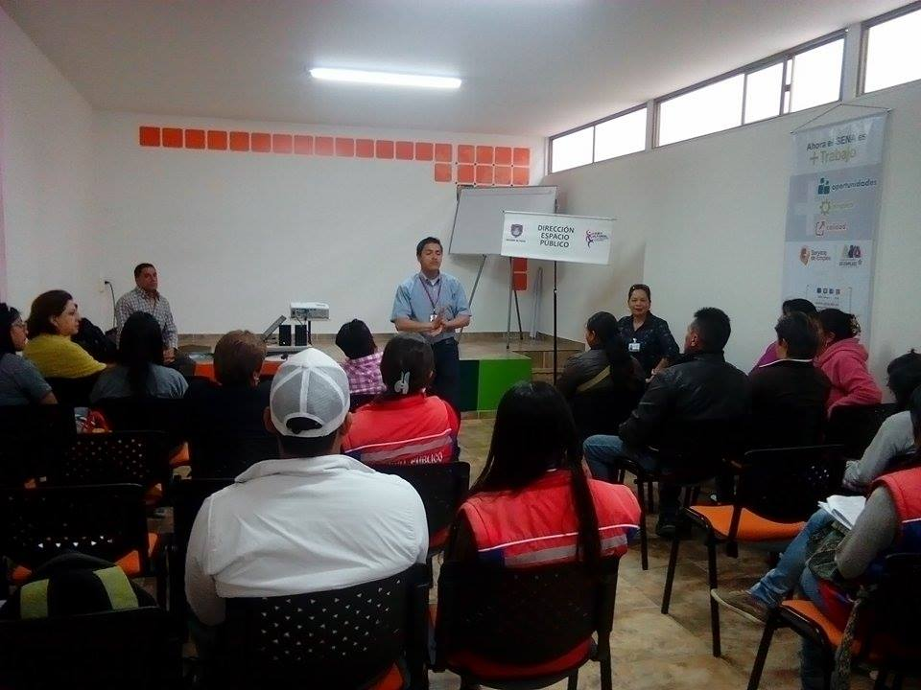

La Dirección Administrativa de Espacio Público en un trabajo articulado con la Secretaría de Salud y el SENA, llevaron a cabo la capacitación en salud ocupacional a vendedores de frutas estacionarios de la ciudad de Pasto. Durante la jornada, se enfatizó acerca del compromiso para que los comerciantes participen en un taller sobre ventas en el SENA.

El director de Espacio Público Álvaro Ramos Pantoja, hizo referencia al adecuado manejo del espacio, atención al cliente y buen mantenimiento del área de trabajo, además reiteró la participación y apoyo de la dependencia en procesos enfocados al bienestar de la comunidad.

Por su lado, Carmen Helena Figueroa en representación de la Secretaría de Salud, informó que la dependencia realizará valoraciones médicas a los vendedores en el tema de salud ocupacional y la afiliación al régimen subsidiado a las personas que aún no se encuentran en el sistema.

Contacto: Director de Espacio Público, Álvaro Ramos Pantoja. Celular: 3155817981

POR REUBICACIÓN DE TUBERÍA, SE SUSPENDE SUMINISTRO DE AGUA

EMPOPASTO S.A. E.S.P. informa que por reubicación de tubería de conducción Cujacal Bajo, su suspende el servicio, este martes 16 de septiembre de 2014, desde las 8:00 de la mañana hasta las 5:00 de la tarde en los siguientes barrios: Altos De La Floresta, Aranda I Y II, Arco Iris, Bellavista De Aranda, Buenos Aires, Camino Viejo, Cárcel Judicial, Cementerio El Carmen, Club De Leones, Corazón De Jesús II, Cujacal Bajo, El Carmen, El Cementerio (Parte Norte), El Futuro, Fray Ezequiel Moreno, IEM Ciudadela De La Paz, Juan Pablo II.

Además De Los Barrios La Esperanza, La Floresta, La Libertad, Loma Del Carmen, Marquetalia, Niño Jesús De Praga, Nueva Aranda, Nuevo Amanecer, Nuevo Horizonte, Nuevo Sol, Nuevo Sol Multifamiliar (La Compuerta), Ocho De Marzo, Portal De Aranda I, II y III, Portal Del Norte, Prados Del Norte, Quillotocto, Rincón De Aranda, Rincón De Pasto, Rincón Del Rosario, San Albano, San Diego Norte, Santa Matilde, Simón Bolívar, Sol de Oriente, Villa Colombia, Villa Guerrero, Villa Nueva Aranda y Villas del Norte.

Contacto: Coordinadora de comunicaciones EMPOPASTO, Liliana Arévalo. Celular: 3116429823

Pasto Transformación Productiva

María Paula Chavarriaga Rosero

Jefe Oficina de Comunicación Social
Alcaldía de Pasto

